Животные живого уголка.
Как ты думаешь, зачем и для чего нужно знать о животных живого уголка?
(Чтобы знать, кого можно содержать в живом уголке. Чтобы правильно ухаживать за животными, чтобы животные хорошо себя чувствовали, не болели, Чтобы знать, как и чем кормить животных)
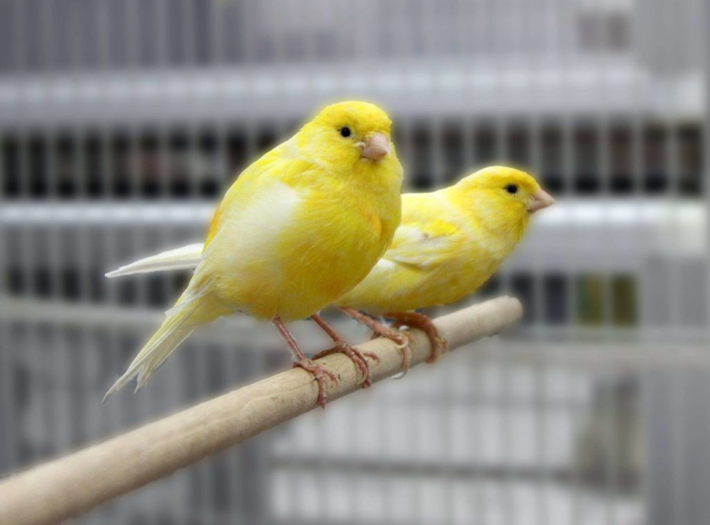
Загадка:
Желтая птица, как будто лимон,
Песнь запоет, растревожит ваш сон.
Названье ее говори поскорей-ка.
Конечно же, это она,... (канарейка)
Доклад о канарейке.
Своё название птица получила от наименования группы островов – Канарские. Когда в 15 веке испанцы завоевали эти острова, им очень понравилось пение птички. От туда их развезли по всему миру. У нас они живут только в комнатах, им на воле и холодно и голодно.
В природе птицы серо-зелёного цвета. Питаются мелкими семенами, нежной зеленью и сочными плодами инжира. Очень любит купаться. Гнёзда устраивает на деревьях. Высиживает 3-5 птенцов. 300 лет назад за птицу платили огромные деньги.
Теперь любители вывели много разных пород жёлтого, белого, пестрого цветов. Домашняя канарейка поёт почти круглый год. Самое лучшее пение бывает весной. У канареек поёт самец – кенар. Самки поют очень редко.
Кормят их зерновой смесью, состоящей из проса, овсяной крупы, дробленого подсолнуха. Этих птиц также можно кормить крутыми кашами, белым хлебом, размоченным в молоке, яичной скорлупой.
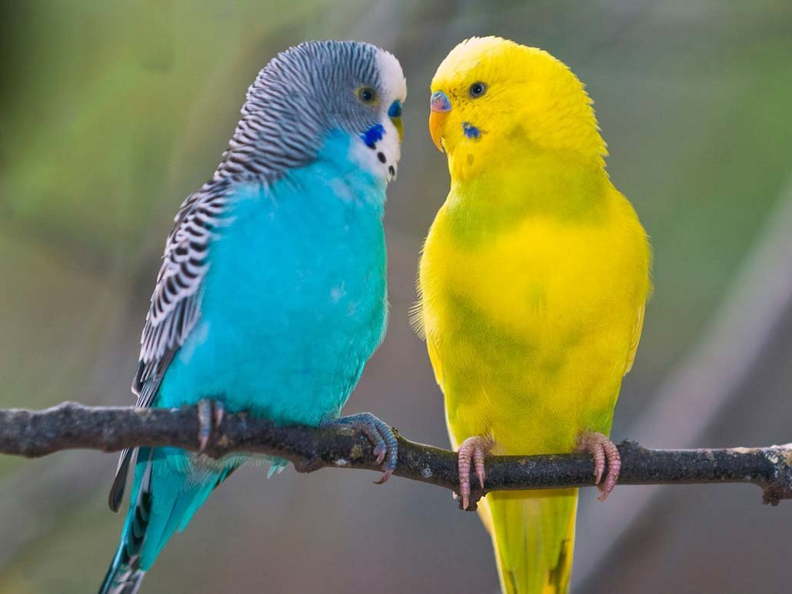
Загадка:
В зеркало смотрится он каждый день,
Перышки чистить питомцу не лень.
Летает, чирикает, даже поет,
В живом уголке он прекрасно живет.
Недавно цветы на окне пощипал,
А после на жердочке долго дремал.
Его не накажешь: ругай, не ругай.
Характер такой, птица он... (попугай)

Волнистые попугайчики широко распространены в Австралии – это небольшие птицы, размером с воробья. Но благодаря длинному изящному хвосту они кажутся несколько крупней. Из всего отряда эти птички выделяются оригинальным орнаментом на оперении, напоминающим волны, от чего и произошло видовое название. В Австралии волнистые попугайчики встречаются практически везде. Они живут не только в лесах, но и в горных местностях, отдавая предпочтение эвкалиптовым рощам и травянистым равнинам, расположенным неподалёку от водоёмов, где небольшим птичкам значительно проще прокормиться.
Попугайчик легко переносит неволю и живут в клетке по нескольку десятков лет. Выведены породы голубого, жёлтого, белого цветов. Попугай общается резкими, громкими криками или нежным щебетанием. Но он может научиться подражать человеческой речи, повторяя отдельные слова и даже целые фразы. Научить говорить можно только молодого самца, если держать его изолированно от сородичей.
Питаются волнистые попугаи, как и большинство других, семенами и плодами растений. Добавкой к рациону служат травинки, свежие листочки, молодые ветки, орехи, клубни и луковицы, а также сочные корневища. Эти попугайчики охотно поедают фрукты и ловят насекомых. Они всегда стараются держаться стайками вблизи воды, так как довольно много пьют и любят купаться.
Попугай - очень подвижная и весёлая птица. Он не любит оставаться в одиночестве. От скуки он может даже заболеть. «Друга» попугайчику может заменить его собственное отражение в зеркале. Около зеркала попугай может сидеть часами, общаясь с себе подобным.

Вывод о птицах.
1. Кормить нужно 2 раза в день (утром и вечером).
2. Воду менять каждое утро.
3. Раз в неделю нужно чистить клетку (убирать перья, остатки корма, протирать клетку и качели от пыли).
4. Ежедневно выпускать и общаться с ним (желательно, что бы было 2 птички).

Загадка:
Днем он постоянно спит, 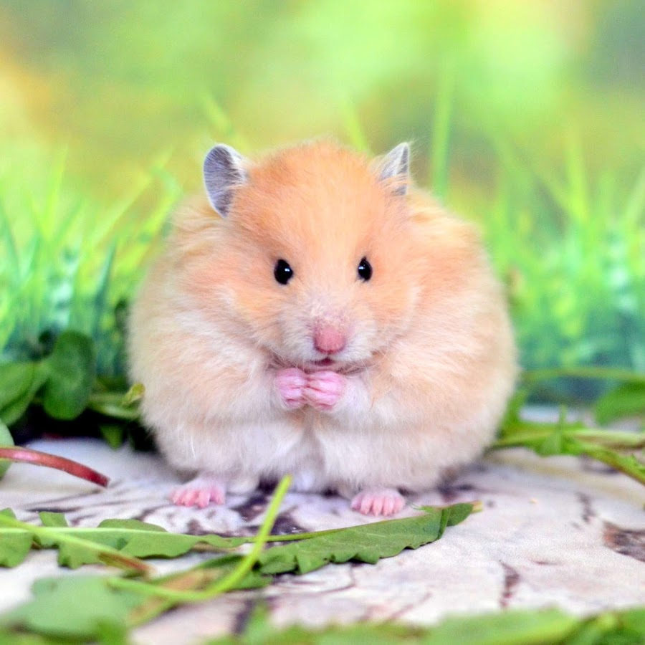
Ночью бегает, шуршит.
Раз он в миске искупался,
Весь намок и испугался.
Он ведь вовсе не моряк,
А зовут его... (хомяк)
Доклад о хомячке:
Хомяк из отряда грызунов. Распространены (наибольшее число видов) в Южной и Северной Америке. Окраска различная. В природе длина тела может достигать 50 см. Хомяки питаются растениями, складывают запасы сначала за щёки, а потом собирая их в подземных норах. Может запасти 90 кг зерна, гороха, моркови.
По чистоплотности хомячок может поспорить с любым домашним животным. Привычка умываться и чистить свою шерстку у него с рождения. Маленький кроха, еще не научившись устойчиво сидеть на задних лапках, уже старательно умывается от носика до хвостика.
Конечно, хомячки еще не научились делать в своих клетках «генеральную уборку». Но они четко разделяют свою клетку на зоны: гнездо, кормушка, туалет, остальное пространство клетки.
В отличие от многих животных, хомяки являются одиночками. Хомячок, живущий один в клетке, вполне доволен своей жизнью.
Хомячки – очень подвижные существа. Днем они мирно посапывают в своем домике, но вечером просыпаются, и тут начинается самое интересное. Если клетка просторная, есть несколько этажей и заботливые хозяева разместили в ней колесо для бега, несколько сухих веточек, которые можно погрызть в свое удовольствие, кучу опилок, в которых можно искать затерявшиеся зернышки, лесенки, по которым можно полазить и кормушку, полную вкусных орешков, семечек и другого корма, то хомячку будет чем занять себя.
Хомячку, как и любой другой зверушке, нужно разнообразное, содержащее витамины и микроэлементы, питание. Готовые зерновые смеси для хомячков, которые продаются в любом зоомагазине, обеспечат зверьку полноценное питание. Но необходимо добавлять и сочные корма: яблочко, морковка, зелень, тыква и пр.
Даже если у хомячка всегда в достатке есть сочные корма, ему необходима вода.
Как бы ни походил хомячок на забавную мягкую игрушку, он все же остается живым существом, которому требуется забота, внимание и бережное отношение. Нежные косточки и хрупкое здоровье хомячка нуждаются в постоянном внимании взрослых людей. К тому же, на случайно причиненную ему боль, хомячок может ответить укусом своих маленьких острых зубов.
Даже такие маленькие зверьки зачастую «отличаются умом и сообразительностью». Особенно сирийские хомячки. Начнем с того, что большинство из них откликаются на свою кличку, выбегая из домика навстречу хозяевам. У каждого хомячка свой характер, свои привычки и разная степень приручаемости.
Хомячки очень активны, ни секунды не сидят на месте, поэтому хорошо, когда в клетке есть колесо, где зверьки могут побегать.
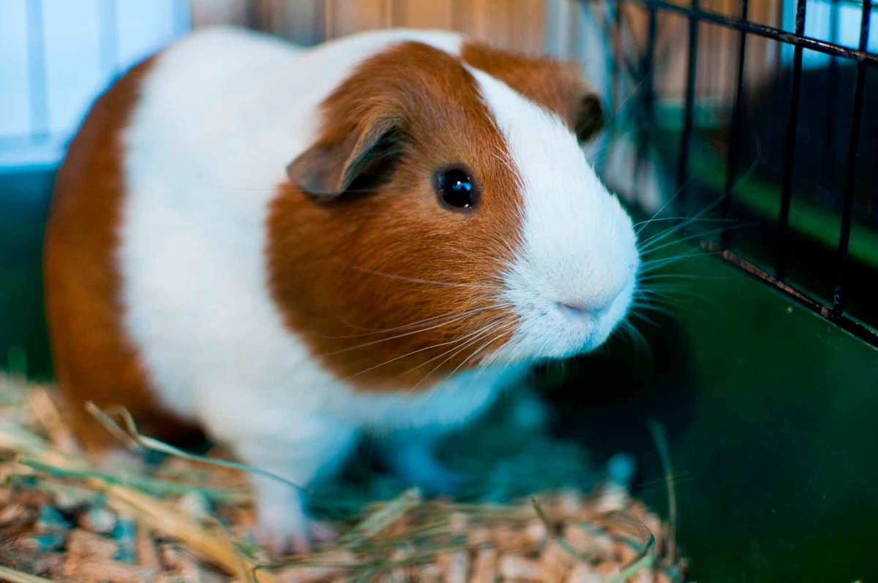
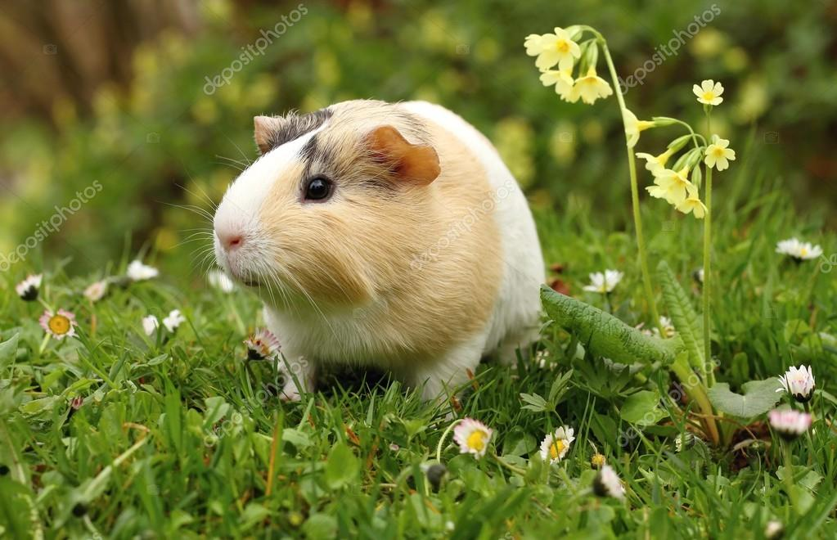
Загадка:
Так на хомяка похожа,
И мохнатенькая тоже.
В зооуголке недавно,
Ей у нас живется славно.
Раньше только на картинке
Видел я... (морскую свинку)
Доклад о морской свинке:
Почему морская свинка так называется, хотя не имеет никакого отношения ни к морю, ни к свиньям? По поводу «морской» высказано предположение, что эти маленькие очень симпатичные грызуны, завезены к нам из Америки. Привозили животных из-за моря на кораблях. А названию «свинка» этот симпатичный зверек обязан испанцам. Увидев маленькое животное, по их мнению, они решили что похожи на молочного поросенка.
Морские свинки неприхотливы к еде, быстро размножаются, но очень плохо переносят сырость, сквозняк, легко простужаются. Содержать их надо в светлом сухом помещении, но в специальной клетке, которую необходимо убирать каждый день.
Кормят их морковью, свеклой, сеном, овсом, отрубями. В пищу обязательно добавляют соль. Каждый день в клетку нужно ставить чистую воду.

Вывод о маленьких грызунах.
1. Жилище должно быть удобным.
2. Кормят 2 раза вдень.
3. Каждый день должна быть чистая вода.
4. Убирать клетки каждый день.
5. Выгуливать только под присмотром.

Загадка:
Кусочек океана на тумбочке у нас,
Стеклянная коробка нам украшает класс.
И плавают в ней рыбки, улитки в ней встречаются.
Скажите-ка, ребятки, как это называется? (Аквариум)

Аквариумные рыбки – это отличный вариант для любой семьи. Рыбки не требуют много внимания, со стороны домашних. Они спокойные, неприхотливые, красивые, а главное тихие домашние обитатели. Аквариумные рыбки отличный способ в качестве успокаивающего средства для легковозбудимых людей. Наблюдение за рыбками всем вместе, это и совместное времяпрепровождение и отдых одновременно всей семьи.
Плюсы иметь аквариум:
- С рыбками не нужно гулять в любую погоду 3 раза в день
- Рыбок можно кормить один раз в день и с этим справится даже 3-х летний ребенок.
- Рыбки расслабляют и умиротворяют
- Умело организованный аквариум может стать отличный элементом интерьера вашего дома

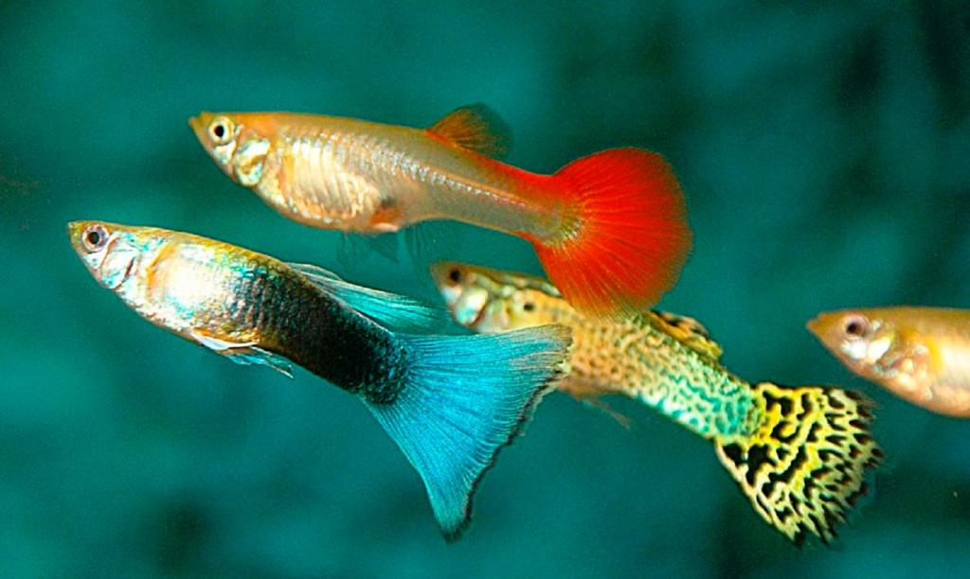
Гуппи – это самая неприхотливая рыбка. Научиться содержать ее, значит, окончить 1 класс «аквариумной школы». Гуппи не откладывает икру, как все другие рыбки, примерно раз в месяц у нее рождаются живые мальки. Как только брюшко у рыбки станет широким, толстым. Ее отсаживают в отдельную банку, иначе взрослые рыбки могут поесть родившихся мальков. Как только мальки появляются, самку пересаживают обратно в аквариум. А через недельку-другую в аквариум пересаживают и подросших мальков.
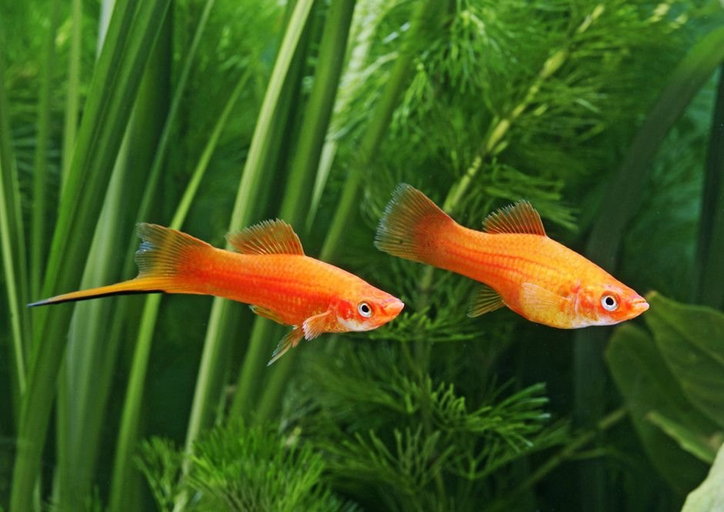
Меченосец
Послушайте и узнаете, почему ее так называют.
Это меченосец. На хвосте у этой рыбки длинный отросток, похожий на меч, поэтому и назвали ее меченосцем. Когда плавает, меч у него вместо руля, чтобы на ходу поворачивать. У этой рыбки всего один меч. А бывают меченосцы и с двумя, и с тремя, и даже пятью мечами.
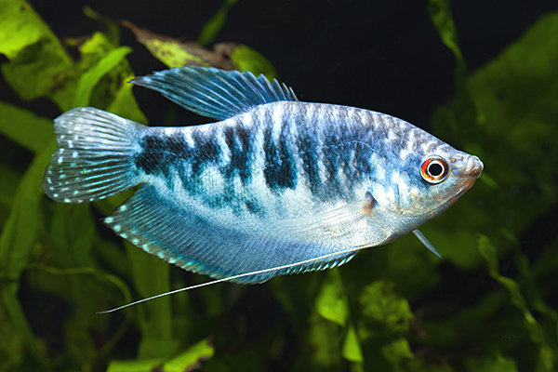
Гурами
Это гурами. Вон какие у нее усики, тоненькие и длинные. Это грудные плавники. Когда гурами чем-нибудь заинтересуется, она усики вперед выставляет, ощупывает ими, что там впереди. И водоросли ощупывает, и стекло, и маленьких улиток. А когда встретит другую рыбку, похлопывает ее усиками, как будто здоровается.
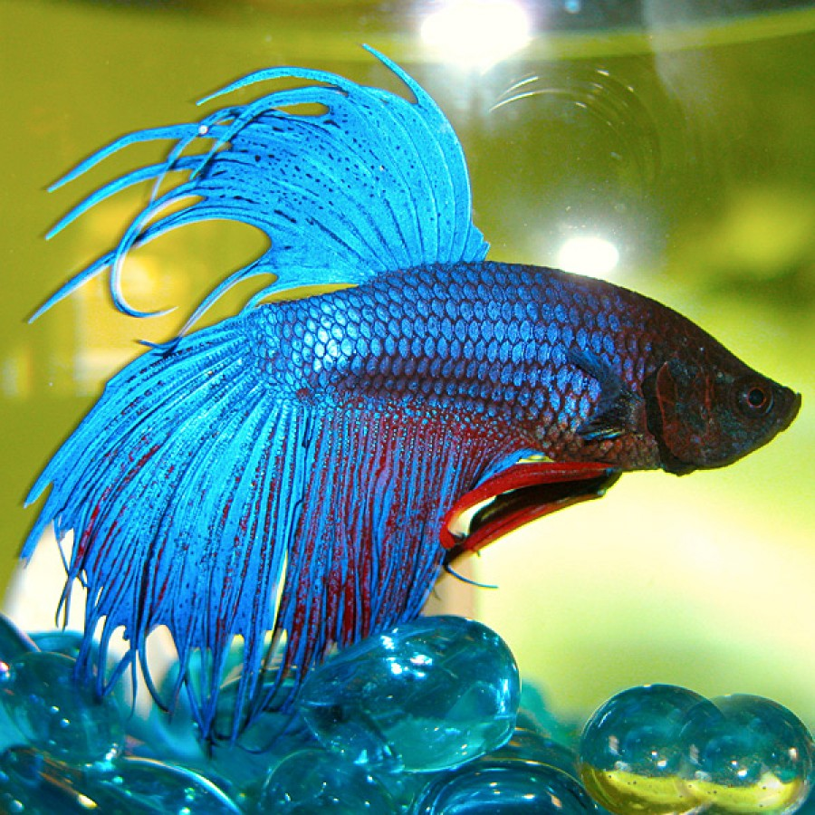
Петушок
Это петушок. Очень яркие эти рыбки - петушки. Они бывают разного цвета: и красные, и синие, и зеленые. А назвали их петушками за характер, уж больно они задиристы. Стоит двум петушкам встретиться, обязательно затевают драку. Так и наскакивают, так и норовят укусить друг друга. Все плавники оборвут, одни клочья останутся. Но это не страшно, плавники у них снова отрастут.
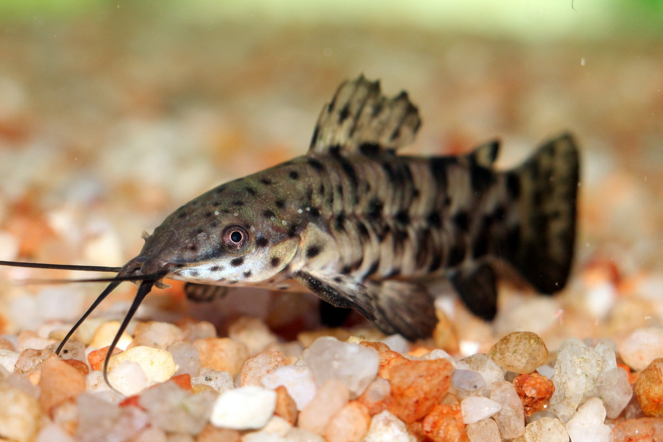
Сомик
Это сомик. Он любит лежать на дне аквариума или прятаться где-нибудь в укромном местечке. Раз лежит сомик, значит, не голоден. Сомики – своеобразные санитары аквариума, поедающие на его дне пищевые остатки.
Вывод о рыбках.
1. Приобретать надо только мальков: они быстрее и лучше, чем взрослые рыбы, приспосабливаются к новым условиям.
2. Во время роста можно следить, как рыбки относятся друг к другу.
3. Соблюдать чистоту и порядок в аквариуме.
4. Кормление 2 раза в день, остатки корма желательно убирать.

- Посмотрите на аквариум. Для чего нужны растения в аквариуме?
(Выделяют кислород, некоторые рыбки поедают растения)

Предлагаю выполнить тест. Тебе надо выбрать правильный ответ и записать в “окошечко” букву правильного ответа.

Тест:
1. Я устраиваюсь ловко: у меня с собой кладовка. Где кладовка? За щекой! Вот я хитренький какой!
л) попугай м) хомяк н)морская свинка
2. Этот обитатель живого уголка может подражать человеческой речи.
н) морская свинка о) волнистый попугайчик п) хомячок
3.У какого обитателя живого уголка в клетке есть зеркальце?
л) у попугаев м) у хомячков н) у морских свинок
4. Стеклянный дом, а в доме том во все концы снуют жильцы.
н) клетка о) аквариум
5.Длинное ухо, комочек пуха. Прыгает ловко, любит морковку.
д) кролик ж) хомяк з) попугай
6. Морских свинок так назвали
х) потому, что они хорошо плавают ц) потому, что их привезли из-за моря
7. Угадай, чьё это “меню”: овёс, семечки, сыр, постное мясо, капуста, морковь, варёные яйца.
ш) кролика щ) попугайчика ы) хомячка
Прочитайте, какое слово получилось. (Результат теста – слово “молодцы”)

Люди заводят множество домашних любимцев. Однако первое, о чем мы должны помнить, заводя животное, что мы берем на себя полную ответственность за него. Нельзя только играть и развлекаться с ним, надо ежедневно ухаживать за своим питомцем. Для каждого животного существуют свои правила ухода, и прежде чем завести себе «друга», нужно узнать все его повадки. Характер. Правила ухода и кормления. Ну и конечно же надо хорошо подумать, а готовы ли вы взять на себя такую ответственность.

